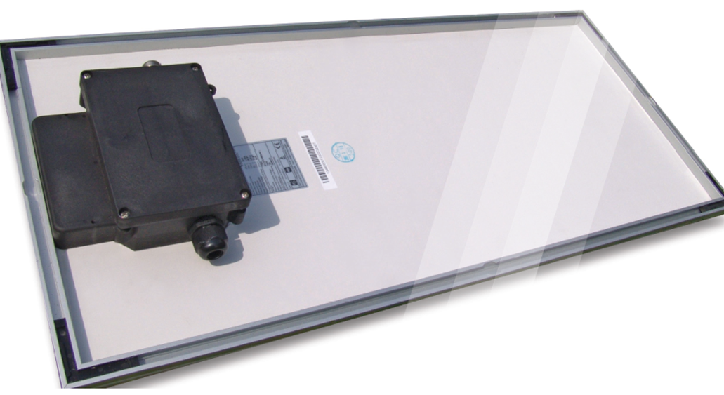

Rewizja: 04/2021

INFORMACJE TECHNICZNE #3133 – INSULCAST RTVS 3-95-2

MIESZANKA SILIKONOWA RTV PRZEZNACZONA DO ZALEWANIA

OPIS PRODUKTU
INSULCAST RTVS 3-95-2 jest wysokotemperaturową silikonową masą zalewową RTV o bardzo wysokiej przewodności cieplnej, spełniającą wymagania palności UL94V-0.
WŁAŚCIWOŚCI PRODUKTU NIEUTWARDZONEGO
 | SKŁADNIK A | SKŁADNIK B
KOLOR, WYGLĄD | Czerwony | Biały | -
LEPKOŚĆ W 25ºC, cP | 35 000 | 35 000 | ASTM D 2393
CIĘŻAR WŁAŚCIWY | 2,36 | 2,27 | -
PROPORCJE MIESZANIA (wagowo lub objętościowo) | 1:1 |  | -
LEPKOŚĆ PO ZMIESZANIU | 35 000 |  | ASTM D 2393
CZAS ZAMIANY W ŻEL, 25ºC, godz. | 2-4 |  | -
ŻYWOTNOŚĆ UŻYTKOWA W 25ºC, godz. | 1,5 |  | -
OKRES PRZECHOWYWANIA W 25ºC, miesiące | 12 |  | -

INFORMACJE TECHNICZNE #3133 – INSULCAST RTVS 3-95-2

WŁAŚCIWOŚCI PRODUKTU UTWARDZONEGO
TWARDOŚĆ, TWARDOŚCIOMIERZ (Shore A) | 85 | ASTM D 2240
WYTRZYMAŁOŚĆ NA ROZCIĄGANIE, psi / MPa | 400 / 2,9 | ASTM D 412
WYDŁUŻENIE PRZY ROZCIĄGANIU | 17 | ASTM D 412
WYTRZYMAŁOŚĆ NA ROZDARCIE, N/mm | 0,9 | ASTM D 624
ROZSZERZALNOŚĆ CIEPLNA, °C | 15 x 10⁻⁵ | -
PRZEWODNOŚĆ CIEPLNA, W/mK | 1,44 | ASTM D 5470
TEMPERATURA ROBOCZA, °C | od -55 do 260 | -

WŁAŚCIWOŚCI ELEKTRYCZNE
WYTRZYMAŁOŚĆ DIELEKTRYCZNA, wolty/mil / V/m | 425 / 1,67 x 10⁷ | ASTM D 149
STAŁA DIELEKTRYCZNA, 1 kHz | 5,0 | ASTM D 150
WSPÓŁCZYNNIK ROZPRASZANIA, 1 kHz | 0,005 | ASTM D 150
REZYSTYWNOŚĆ SKOŚNA, przy 125ºC om-cm | 1 x 10¹³ | ASTM D 257
REZYSTYWNOŚĆ SKOŚNA, przy 25ºC om-cm: | 1 x 10¹⁴ | ASTM D 257

INSTRUKCJE UŻYTKOWANIA
- Wymieszać wstępnie składniki A i B w ich oryginalnych opakowaniach.
- Odmierzyć 100 części składnika B na każde 100 części składnika A.
- Dokładnie wymieszać ze sobą składniki A i B.
- Aby uniknąć gromadzenia się pęcherzyków powietrza, należy odsysać powietrze przez 3-4 minuty stosując ciśnienie o wartości 29 cali słupa rtęci (0,98 bara).
- Tak przygotowaną mieszankę wlać do urządzenia lub formy.

HARMONOGRAM UTWARDZANIA
24 godziny w temperaturze 25ºC (77ºF)
lub 2-4 godzin w temperaturze 65ºC (149ºF)
lub 1 godzina w temperaturze 90ºC (194ºF)
lub 15 minut w temperaturze 125ºC (257ºF)

WYMOGI DOTYCZĄCE PRZECHOWYWANIA
Transport lub przechowywanie omawianego produktu może powodować osadzanie się jego składników, dlatego też przed użyciem należy go dobrze wymieszać. Materiał należy przechowywać w chłodnym i suchym miejscu.

UWAGI SPECJALNE
Niektóre materiały, w przypadku wejścia w kontakt z wymieszanym, nieutwardzonym produktem, mogą hamować utwardzanie RTVS 3-95-2. Tego typu zjawisko może wystąpić w przypadku takich materiałów jak aminy oraz epoksydy utwardzane aminami, materiałów zawierających siarkę oraz silikonów kondensacyjnych (utwardzanych cyną). Proces utwardzania może zostać zahamowany nawet w przypadku powierzchni mających kontakt z tymi materiałami. W razie wątpliwości należy wykonać podejście próbne.
WAŻNE:
Poniższe informacje posiadają znaczenie nadrzędne względem wszelkich postanowień/przepisów zawartych w formularzach, pismach i dokumentacji Państwa firmy. ITW PERFORMANCE POLYMERS NIE UDZIELA ŻADNYCH GWARANCJI, WYRAŹNYCH ANI DOROZUMIANYCH, W TYM GWARANCJI PRZYDATNOŚCI HANDLOWEJ LUB PRZYDATNOŚCI DO OKREŚLONEGO CELU DOTYCZĄCYCH NINIEJSZEGO PRODUKTU. Żadne oświadczenia ani zalecenia zawarte w dokumentacji produktu nie mogą być interpretowane jako zachęta do naruszania jakichkolwiek istotnych, istniejących bądź przyszłych patentów. W ŻADNYM WYPADKU ITW PERFORMANCE POLYMERS NIE PONOSI ODPOWIEDZIALNOŚCI ZA PRZYPADKOWE, WYNIKOWE LUB INNE SZKODY WYNIKAJĄCE Z RZEKOMEGO ZANIEDBANIA, NARUSZENIA GWARANCJI, ODPOWIEDZIALNOŚCI BEZPOŚREDNIEJ LUB JAKIEJKOLWIEK INNEJ TEORII, WYNIKAJĄCE Z UŻYTKOWANIA LUB OBCHODZENIA SIĘ Z TYM PRODUKTEM.
Wyłączna odpowiedzialność ITW PERFORMANCE POLYMERS z tytułu wszelkich roszczeń dotyczących produkcji, użytkowania lub sprzedaży jej produktów polega na zwrocie ceny zakupu kupującemu, pod warunkiem, że w wyłącznej opinii ITW PERFORMANCE POLYMERS takie produkty uzasadniają tego rodzaju zwrot.

UWAGI DOTYCZĄCE ZDROWIA:
Przed użyciem należy zapoznać się z kartą charakterystyki substancji niebezpiecznej. Konieczne może okazać się stosowanie ochrony dróg oddechowych posiadającej zatwierdzenie NIOSH lub CE. Unikać wdychania możliwych oparów, mgieł i par, ponieważ mogą one doprowadzić do poważnych uszkodzeń dróg oddechowych. Zawsze należy pracować w miejscach posiadających odpowiednią wentylację pozwalającą na rozpraszanie poliaminy oraz innych oparów chemicznych, a także, w stosownych przypadkach, oparów rozpuszczalników. Wymagane jest stosowanie okularów, odzieży ochronnej, rękawic gumowych i kremu ochronnego. W przypadku dostania się materiału do oczu, dokładnie płukać oczy czystą wodą przez dwadzieścia (20) minut, a następnie zasięgnąć porady lekarza. Unikać kontaktu ze skórą. Materiał może powodować kontaktowe zapalenie skóry. Zawsze niezwłocznie przemyć narażone miejsca ciepłą wodą z mydłem, a następnie spłukać czystą wodą. Przestrzegać wszystkich środków bezpieczeństwa.

Należy pamiętać, aby podczas użytkowania materiałów na bazie rozpuszczalników lub samych rozpuszczalników trzymać się z dala od otwartego ognia lub źródeł zapłonu.

W CELU UZYSKANIA DALSZYCH INFORMACJI DOTYCZĄCYCH UDZIELANIA PIERWSZEJ POMOCY NALEŻY ZAPOZNAĆ SIĘ Z KARTĄ CHARAKTERYSTYKI SUBSTANCJI NIEBEZPIECZNEJ. W PRZYPADKU ZAGROŻENIA CHEMICZNEGO NALEŻY SKONTAKTOWAĆ SIĘ CHEMTREC, DZWONIĄC POD NUMER 800 424-9300 (TELEFON CZYNNY PRZEZ CAŁĄ DOBĘ).

